AI4S核心要素之机制保障
政策法规支持、复合型人才培养、资金支持构成了AI4S核心要素的机制保障部分。其中政策法规通过顶层设计绘制AI4S发展的战略蓝图，通过法律法规明确数据使用、伦理规范等边界。复合型人才培养构建跨学科人才梯队，培育AI技术、生命科学、数学等科学领域的交叉人才。资金支持则通过政府专项基金、产业投资、税收优惠等多元渠道，保障技术研发、设备购置与平台建设。三者从制度规范、人才储备到资源供给协同发力，相辅相成。本文将详细梳理AI4S核心要素的机制保障部分，并对通信运营商提出相关的发展建议。
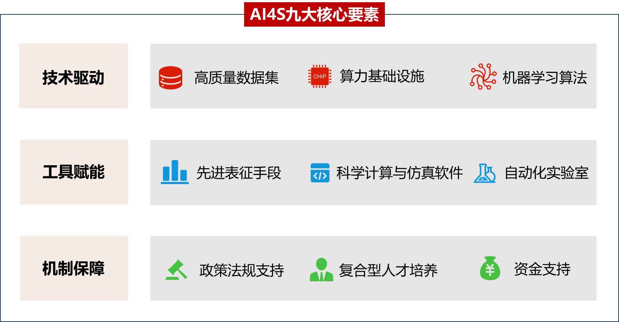
图1：AI4S九大核心要素

政策法规支持

1.顶层设计
AI4S顶层设计发挥智能中枢的作用，将跨部门资源统筹与政策工具整合，为技术创新与科学研究的深度融合构建长效机制。其核心作用表现在以下两点。一是明确战略定位。通过统筹基础研究、技术攻关与产业应用的全链条布局，从战略角度确立AI4S在全球科技竞争中的重要地位。通过系统性整合全国科研资源，可以避免重复建设与区域壁垒，形成覆盖算力基础设施、数据开放共享、学科交叉平台的国家级生态体系。如2024年4月，韩国科学技术信息通信部成立“AI战略最高理事会”，制定了“AI及数字化创新增长战略”，针对技术创新、产业、社会、制度四个方面制定了战略目标。二是明确发展规划。国家层面的顶层设计以十年甚至更长周期为尺度，制定AI4S发展的目标体系。从短期突破关键算法与工具，到中期形成自主可控的科研AI平台，再到长期重塑国家科研范式。在基础研究领域布局国家实验室，攻关通用AI科学研究框架；在产业端打造算力集群，推动AI4S规模化、产业化。以美国《芯片与科学法案》（CHIPS and Science Act）为例，一方面通过芯片产业专项扶持强化AI算力保障；另一方面依托NSF等联邦机构推动跨学科协同创新，促进AI算法与科学研究范式的深度耦合，从战略层面夯实AI4S发展根基。

2.法律法规
数据治理与算法监管体系、知识产权法律框架及科研伦理规范构成AI4S合法合规运行的长效保障。一是数据治理与算法监管体系。数据及算法法规通过构建全生命周期管理机制，从数据确权、跨境流动、算法备案到可解释性要求，为AI4S的科研数据资源池提供合法性保障，并通过算法审计制度规避技术黑箱带来的科研偏差风险。二是知识产权法律框架。知识产权法规则依托专利法、著作权法等法律体系，对AI辅助生产的内容的权利归属、开源协议遵守及技术创新成果转化实施确权保护，有效激发产学研协同创新的内生动力。三是科研伦理规范。伦理规范作为科研活动的价值锚点，通过制定负责任创新准则，规范AI4S在科研伦理、生物安全、技术风险等领域的应用边界，确保AI技术效能与人类伦理价值体系相契合。

3.政策支持
政策支持可以跟随产业发展灵活调整AI4S的资源配置。一是统筹规划AI4S基础设施建设。一方面，引导算力资源向高性能计算中心、智算数据中心集群汇聚，降低科研算力使用门槛；另一方面，建立科学仪器设备共享认证机制，配套跨机构预约使用规范与绩效考核政策，盘活存量实验设施资源。二是促进产学研资源整合。通过政策引导，可以促进算力资源、科研数据集、实验室等关键资源的整合与共享。如建立数据共享平台、优化算力基础设施布局、打破人才流动的体制机制障碍等，鼓励企业、高效和科研机构之间建立常态化资源共享机制，提高资源利用效率。三是推动AI4S技术转移与产业化。通过政策支持搭建技术转移服务网络与孵化平台，可打通高校、科研机构与企业间的成果转化通道。如2024年5月美国能源部发布的FASST（Frontiers in AI for Science, Security, and Technology）计划中，将重点开发针对科学研究、能源优化和国家安全的定制AI模型，以提升能源利用效率、加速科学发现并强化国家安全能力。

复合型人才培养

1.复合型人才的必要性
AI4S科研项目通常至少需要研究员既具备领域专业知识，还需将专业知识利用计算机进行数据处理、建模、仿真实验等，因此复合型人才极为重要。一是AI技术与科学研究的方法论存在鸿沟。AI的核心是数据驱动的建模与优化，如深度学习、强化学习等，而传统科学研究依赖理论推导、实验验证与经验归纳。例如，在材料科学中，AI需要将量子力学计算数据转化为可学习的特征，同时理解材料性能与微观结构的因果关系，这要求研究者既懂密度泛函理论（DFT）等材料科学理论，又能设计适配的神经网络架构。二是数据处理与领域知识的深度耦合门槛较高。科学数据具有强领域特异性，如基因序列、蛋白质结构等生物医学数据、星系演化模拟天文数据、流体动力学模型输出等气候数据。各领域数据的预处理、特征工程、噪声处理均需领域知识指导。例如，在气候模拟中，AI模型需保留流体力学的物理守恒定律如质量、能量守恒定律等，否则预测结果可能违背基本科学原理，这要求研究者同时掌握气候模型动力学与AI约束优化方法。

2.核心能力构成
跨学科融合人才在AI4S领域需具备计算机与领域的双重知识体系，同时需要具备跨范式思维与协同创新能力。既要掌握Transformer、图神经网络等机器学习算法、高性能计算及数据科学工具链，理解算法适用边界，又需精通量子化学、分子生物学等特定学科基础理论、实验方法及行业标准，并能将科学问题转化为AI可解的数学问题，反向验证AI结果的科学合理性。同时要突破传统科研线性流程，具备从AI输出中提炼新科学规律的逆向思维，以及在跨学科团队中协调AI工程师、实验科学家、理论学家分工的协作能力。以FAST天眼为例，其建设和调试工作涉及天文、力学、结构、测量、控制、电子学等多学科领域，具有强交叉学科的特点，不仅需要掌握脉冲星辐射理论、星际介质物理模型，以及FAST接收机系统噪声特性等领域专业知识；由于FAST天眼平均每天生产数据量超过144TB，因此还需要具备大规模数据处理能力、机器学习建模能力等人工智能专业知识。

资金支持

专项基金
AI4S涉及人工智能与多个基础学科的交叉，且目前处于科学发展的成长期，具有高风险、高投入的特点。专项基金通常面向高校和科研机构，一是促进跨学科融合。例如，2024年8月，大连理工大学未来技术学院联合化工学院、生物工程学院、建设工程学院、机械工程学院等共同设立AI4S交叉研究基金，首批获批项目横跨生物、化工、人工智能等多个领域，启动资金20万元，为解决科学前沿问题提供了重要的技术储备。二是为技术突破提供资金储备。一方面AI4S领域大量研究处于前沿探索阶段，需要大量的资金投入进行试错和创新，另一方面AI4S研究需要强大的计算资源、先进的实验设备以及大量的数据资源。专项基金可为前瞻性项目提供启动资金，也可用于购置高性能实验仪器，为科研人员提供良好的研究条件，加速技术研发进程。如2025年1月，北京大学深圳研究生院AI4S交叉研究项目在国家自然科学基金委、厦门大学校长基金、北京大学深圳研究生院AI4S交叉研究专项基金的资助下取得重大突破，实现了以圆二色光谱为代表的若干分子光谱和质谱的快速、准确和通用预测，大幅提升了预测的速度与精度。

产业投资
产业投资是AI4S推动科研成果向实际生产力转化的重要驱动力，可加速弥合科学发现到产业应用的鸿沟。产业投资主要面向高精尖企业，一是企业投资。企业通过产业投资达到推动技术创新、拓展业务版图、入局AI产业生态的目的。2024年，英伟达、辉瑞、赛默飞世尔科技继续下注AI4S，其中，英伟达投资了Relation Therapeutics、Vilya、Genesis Therapeutics、CytoReason、Terray Therapeutics 5家AI智药公司和1家AI+蛋白质初创公司 EvolutionaryScale，旨在推动AI+医疗领域的创新发展，同时也为自身在相关领域的业务拓展和经济回报创造机会。二是政府投资。政府资金有示范作用，可引导社会资本投入，增加产业发展的资金来源，带动AI+行业发展和应用落地，促进产业结构优化升级。2024年4月，韩国科技信息通信部宣布，政府将对AI应用课题投入共计7102亿韩元，实现AI服务的国民体验率，由2023年的51%增至60%，企业引进AI技术的比例从28%提高到40%，公共领域的AI普及率从55%提升至80%。

税收优惠
税收优惠政策作为一种宏观调控手段，起到引导资源向国家鼓励发展产业倾斜的作用，具有针对性、导向性、灵活性和时效性。一是减税、免税政策。即征即退、先征后返都是典型的减税免税政策。例如，我国软件产品增值税一般纳税人销售其自行开发生产的软件产品，按法定税率征收增值税后，对其增值税实际税负超过3%的部分实行即征即退。二是加计扣除。企业开展研发活动中实际发生的研发费用，未形成无形资产计入当期损益的，在实际发生数额的基础上，再加成一定比例，作为计算应纳税所得额时的扣除数额。青岛高测科技股份有限公司2020年-2023年累计享受研发费用加计扣除优惠3.39亿元，节省下来的资金，又用到了强化研发创新能力上。三是进口减免。包括集成电路、工业母机等关键领域的企业可享进口设备免税，降低AI硬件成本。

运营商未来发展建议
积极参与国家级AI4S顶层设计方案规划，牵头行业国家标准，规范AI4S发展。在顶层设计层面，深度参与国家层面AI4S生态体系建设，例如联合科研机构、高校成立跨部门协同创新平台，参照韩国“AI战略最高理事会”模式，推动算力基础设施、数据共享平台的统筹布局。在法律法规方面，重点关注数据治理与算法监管，构建数据全生命周期管理机制，完善算法审计常态化机制。政策支持层面，积极响应国家算力大通道建设倡议，参与公共传输通道降低算力成本，推动产学研资源整合。
强化产学研协同创新，培育复合型人才生态。运营商可发挥产业纽带作用，联合高校、科研机构，聚焦通信技术与 AI、基础科学的交叉领域开展攻关。例如，围绕6G技术与量子通信对 AI 算力的支撑、通信大数据在气候预测中的应用等课题，吸引AI+通信+基础科学的复合型人才加入。此外，积极参与国家AI4S人才培养计划，设立专项培训基金，为企业内部员工提供跨学科培训课程，构建企业自身的AI4S人才梯队。
探索多元化资金支持模式，加速技术成果转化。对内，设立AI4S专项创新基金，重点扶持通信领域AI4S技术研发，如AI驱动的智能网络优化、通信协议的自主学习算法等项目；对外，联合产业资本成立AI4S产业投资基金，挖掘具有潜力的初创企业与科研成果，加速技术商业化进程。同时，充分利用国家税收优惠政策，通过高新技术企业认定、研发费用加计扣除等方式降低成本，并积极争取政府专项补贴，为AI4S技术研发、平台建设与应用示范工程提供持续资金保障。

